ГБОУ «Валуйская специальная (коррекционная) общеобразовательная школа-интернат III-IV видов».

Общешкольное мероприятие

Ответственные:
Чумаченко Т.А.
Семенихина С.А.

февраль 2014г.

Трудно представить себе человека, который не хотел бы держаться уверенно, раскованно, свободно в любом обществе и компании. Каждый мечтает нравиться, привлекать к себе окружающих манерами, внешностью, умением чувствовать себя свободно в самой сложной ситуации. Как добиться этого? Очень просто – овладеть искусством этикета.
Что такое этикет?
Слайд №1.
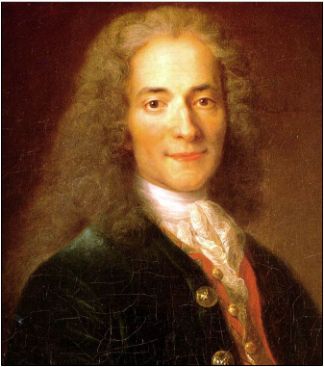 Этикет— это разум для тех, кто его не имеет. (Вольтер)
Слайд №2.
- ЭТИКЕТ- слово французского происхождения, означающее манеру поведения.
- ЭТИКЕТ- свод правил поведения, обхождения, принятых в определенных социальных кругах (при дворах монархов, в дипломатических кругах и т. п.). В переносном значении - форма поведения, обхождения, правила учтивости, принятые в данном обществе.
Как возник этикет?
Правила поведения возникли очень давно, на заре человеческого общества. Как только люди стали жить вместе, появилась потребность мирного сосуществования. Об этом писали еще Томас Гоббс и Жан-Жак Руссо. Отсюда следует вывод: приоритетная цель этикета состоит в том, чтобы сделать нашу жизнь максимально приятной и безопасной при общении друг с другом, сгладить все возможные острые углы и нечаянные обиды, предостеречь нас от случайных претензий и бед. Правила хорошего тона, т.е.стремление «вести себя прилично», существовали уже у древних. Так, в «Одиссее» Гомера, в египетских и римских рукописях уже упоминаются правила хорошего тона. Отношения между мужчинами и женщинами, начальниками и подчиненными, приём чужаков были строго регламентированы. Нарушение этих правил влекло за собой исключение из социальной группы.

Слайд №3.
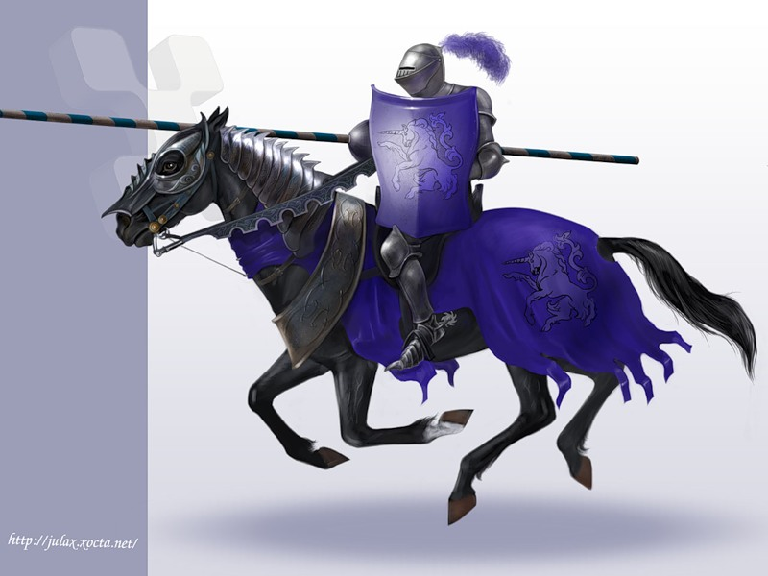 Как мы выяснили, этикет начал формироваться еще в древности, но именно в эпоху средневековья он приобретает черты, которые мы знаем сегодня. В 11 веке возникает общественная система рыцарства, впоследствии распространившаяся по всей Европе. Рыцарство оказало огромное влияние на европейский этикет, создало бесчисленное множество новых ритуалов и церемоний.
Кодекс чести предписывал рыцарю соблюдать сложные этикетные процедуры: посвящение в рыцари, принятие вассальной зависимости, объявление войны и участие в турнире, служение сеньору. Даже такое личное дело, как служение избранной даме сердца, описывалось своими этикетными нормами. Отступление от этих норм, даже в мелочах, могло уронить достоинство рыцаря в глазах других представителей этого класса.
Каждый поступок рыцаря, его одежда и ее цвета, его слова и жесты — все имело определенное символическое значение. Даже когда требовалась быстрота действий и скорость, рыцарь должен был руководствоваться не здравым смыслом, а требованиями этикета. Известен пример, когда во время битвы при Креси французские рыцари, прискакавшие к королю со срочным боевым донесением, не нашли в себе смелости первыми обратиться к королю, поскольку только он обладал таким правом по отношению к своим подданным. Когда же король, наконец, соизволил поговорить с ними, рыцари долгое время препирались, уступая друг другу почетное право докладывать королю. Никто не думал, что творится на поле брани и о том, что промедление могло губительно отразиться на ходе битвы.
Девиз рыцарей – верность, мужество, отвага. Удел дамы - скромность, верность, покорность.

Слайд №4. История этикета.
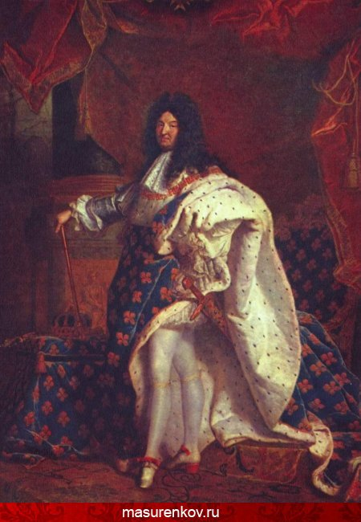 Это знакомое нам слово «этикет» стало общеупотребимым в XVII веке. Дело было так: однажды на одном придворном приеме (в те времена как раз правил французский король Людовик XIV) гостям раздали карточки, на которых перечислялись некоторые приемлемые правила поведения.
От французских карточек-этикеток произошло название этикет – воспитанность, хорошие манеры, умение себя вести. А позже оно вошло в языки многих стран.

Слайд №5.
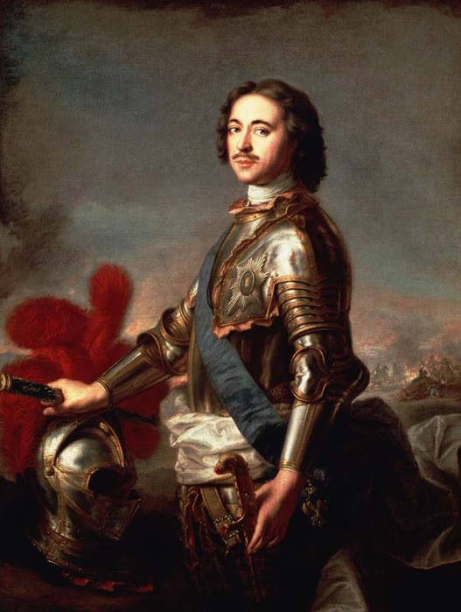 В книге «Юности честное зерцало» давались советы молодым дворянам, как держать себя в обществе, чтобы иметь успех при дворе и в свете.

Слайд №6.
Рекомендации книги
«Юности честное зерцало»
- … У родителей речей перебивать не надлежит, не следует им прекословить… но ожидать пока они выговорят…
- …Отрок должен быть весьма учтив и вежлив, как в словах, так и в делах: на руку не дерзок и не драчлив…
- … Кашлять и подобные такие грубые действия в лице другого не чини, но всегда либо рукой закрой, или отворотя рот в сторону полотенцем прикрой, чтоб никого не коснуться…
- …Неприлично отрокам руками или ногами по столу везде колобродить, но нужно смирно себя вести; а вилками и ножиком по тарелкам не стучать…

Слайд №7.
- «В платок громко не сморкаться и не чихать»,
- «Перстом носа не чистить»,
- «Не жри, как свинья, и не дуй в суп, чтобы везде брызгало»
- и т.д.
Эти правила этикета пришлись по вкусу русскому дворянству XVIII века.
- «Домострой» (XVII в.) учил «не красть, не лгать, не завидовать, не осуждать, не помнить зла»…
- «Чего сам не любишь, то и другим не делай».

Обращение и приветствие.

Существует такое выражение как речевой этикет – этикет общения. То, как мы общаемся друг с другом, с окружающими нас людьми, говорит о нашей воспитанности, тактичности, вежливости, скромности.
С чего начинается общение? Любое знакомство, да и вообще любое общение начинается с приветствия. Каким оно должно быть? По этикету, приветствовать человека нужно словами: «Здравствуйте!», «Доброе утро!», «Добрый день!», «Добрый вечер!».
И н т о н а ц и я.
Что важно в приветствии?.
И н т о н а ц и я - очень важный элемент приветствия. Приветствие, высказанное грубым или сухим тоном, может обидеть человека, с которым вы здороваетесь. Приветствовать людей нужно тепло и дружелюбно.

Игра: «Интонация».
Задание: Сказать выражение «Добрый день» с разной интонацией: спокойно, весело, печально, со злом, удивлённо, с восхищением, тепло и дружелюбно.

У л ы б к а. «Добавленная» к приветствию улыбка улучшит общее настроение.

Слайд №8. ИГРА «Волшебные слова».

Как обращаться к людям?
Есть т р и в и д а обращения: официальное (гражданин, господин) ; дружеское (уважаемый коллега, старина, дорогой друг); фамильярное, допустимое только среди самых близких людей. К старшим по возрасту нужно обращаться на «Вы». К незнакомым ровесникам тоже нужно обращаться на «Вы». На «ты» обращаются только к самым близким друзьям. Если вам нужно обратиться к своему родственнику или близкому знакомому, который является руководителем, в присутствии посторонних, лучше назвать его по имени-отчеству и на «Вы». В данном случае родственные или приятельские связи неуместно демонстрировать всем. Если, например, в каком-нибудь новом для вас коллективе все обращаются друг к другу на «ты», а вы привыкли на «вы», лучше все-таки принять правила коллектива, чем диктовать свои.
Если вас кто-нибудь окликнет невежливо, например: «Эй, ты!», не стоит отзываться на этот оклик. Однако, не нужно читать нотаций, воспитывать других во время короткой встречи. Лучше преподать урок этикета собственным примером. Рассказывая кому-нибудь о людях, не принято говорить о них в третьем лице – «он» или «она». Даже о близких родственниках нужно сказать: «Тамара Михайловна просила передать…», «Виктор Ильич будет ждать вас….».

Вот строки из письма, адресованному Виктору Шкловскому: «Мне было очень приятно и полезно получить Ваше письмо. Отвечу Вам на него следующими главами (романа «Петр I»). Крепко жму Вашу руку. Алексей Толстой. 21.11.1841 г.».

Слайд №9.
 Каждый из нас вместо словесного приветствия или прощания может просто совершить действие – пожать собеседнику руку.

Слайд №10.
А может, если он мужчина, приподнять головной убор.
Качества джентльмена - добродетель, мудрость, благовоспитан- ность и знание.
Иногда мы киваем знакомому (правда, лучше равному, не старшему по возрасту и положению).

Ж е с т ы. Приветствие принято сопровождать поклоном, кивком головы, рукопожатием, объятиями, поцелуем руки. Мужчине во время приветствия нужно снять шляпу. Зимнюю шапку, берет, кепку снимать не обязательно. Во время приветствия не следует опускать глаза, нужно встретиться взглядом с тем, кого вы приветствуете. Во время приветствия неприлично держать руки в карманах и сигарету во рту.
Более сложные ситуации. Если вы заметили знакомого вдалеке (на другой стороне улицы, в автобусе и т.д.) и если заметили и вас, то нужно поприветствовать знакомого кивком головы, взмахом руки поклоном, улыбкой. Кричать во весь голос не следует!
Если вы увидели знакомого, который приближается к вам, не нужно кричать «здравствуйте!» издалека. Дождитесь, когда расстояние между вами сократиться до нескольких шагов. Если вы идете с кем-нибудь и ваш спутник поздоровался с незнакомым вам человеком, следует поздороваться и вам.
Если вы встречаете знакомого в компании незнакомца, нужно приветствовать их обоих. Также нужно поприветствовать всех в группе, к которой вы подходите. Если вы идете в группе и встречаете своего знакомого, не обязательно знакомить с ним остальных. Можно, извинившись, на несколько секунд отойти в сторону и поговорить со знакомым.
Обязательно нужно приветствовать тех людей, с которыми часто встречаетесь, даже если вы с ними не знакомы. Например, с продавцом ближайшего магазина, с почтальоном, соседями из подъезда.
Если вы входите в комнату, где находится много людей, нужно не здороваться с каждым в отдельности, а сказать общее «здравствуйте!».

-- Ребята, а откуда, по-вашему, появился жест – рукопожатие?
-- Почему этот жест свойствен только для мужчин, а не для женщин? (ответы детей)

Этот обряд появился в Европе в средние века. Он демонстрировал партнеру, что к нему обращается человек без оружия в руке (обычно мужчины подают правую руку). Если дело происходит зимой, человек при встрече и рукопожатии должен снять перчатку (это тоже показывает, что рука безоружна).
Мужчина приподнимает шляпу или снимает шапку, входя в помещение. Сейчас это знак вежливости, а раньше мужчина снимал шлем в знак доверия к собеседнику и хозяину дома.
-- Вы заметили, что обычай, ритуал не предусматривал таких жестов для женщины?
Женщины не носили оружия и не надевали шлемов, а вот поклон, кивок свойствен женщине – это знак смирения.
Итак, вывод: мужчины при встрече жмут друг другу правую руку, а женщины кивают и словесно приветствуют друг друга и мужчин.
Наверно, не совсем «уютно», когда малознакомый собеседник хватает нас за пуговицу, -- в разговоре нужно соблюдать принятое между собой и партнером расстояние. Но в разных странах эти дистанции различны: латиноамериканцы общаются очень близко, японцы – далеко.
Если русские, немцы и англичане в качестве приветствия пожимают друг другу руки, то у других народов принято иное приветствие.

Слайд №11. ПРАВИЛА РУКОПОЖАТИЯ.
Рукопожатия по этикету. Первыми подают руку старшие младшим, а не наоборот. Среди ровесников первыми подают руку женщины мужчинам.
Если встречаются две супружеские пары, то сначала здороваются друг с другом женщины, затем мужчины приветствуют женщин, после этого мужчины здороваются между собой.
Перед рукопожатием мужчина должен обязательно снять перчатку. Женщине это делать не обязательно. Однако, приветствуя более старших по возрасту, перчатку должны снимать все.

Проигрывание ситуаций.
Задание: изобразить приветствия разных народов.
- В прежние времена, встречая друг друга, пожимали руку себе самому (китайцы).
- Трутся носами (лапландцы).
- Хлопают приятеля по спине (американцы).
- Обнимаются (латиноамериканцы).
- Целуют друг друга в щеку (французы).
- Обнюхивают друг друга (самоа).
- Показывают язык (тибетцы).

Сходные жесты в разных национальных культурах могут применяться по-разному. Так, например, мужчины в Венгрии при приветствии всегда приподнимают шляпу, тогда как у нас это делать необязательно. Это более свойственно людям старшего поколения.
Жест рукопожатия в Болгарии применяется значительно чаще, чем у нас: наблюдается несоответствие общеевропейскому жесту «да» и «нет». Жест может сказать о многом: жесты создают микроклимат общения и в конечном итоге влияют на наше настроение, на нашу жизнь.

Слайд №12. «Правила этикета».
Общие правила приветствия при встрече.
- Человеку, с которым вы здороваетесь, надо смотреть в глаза дружелюбно и приветливо. Если вы не видите лица человека, надо повернуть голову на его голос.
- Первыми приветствуют младшие старших, мужчины – женщин, женщина приветствует мужчину, который намного старше ее. Исключения из этого правила: вошедший в комнату, будь то мужчина или женщина, первым здоровается с присутствующими, уходящий – первый прощается с остающимися.
- В случае, когда в комнате несколько человек, здороваются сначала с хозяйкой дома, затем с другими женщинами, затем – с хозяином дома и мужчинами.
- Здороваясь с мужчиной, женщина должна первая подать руку. Если она ограничивается поклоном – мужчине не следует протягивать ей руку. То же – между старшими и младшими мужчинами.
- Мужчина всегда встает (за исключением очень пожилых и больных, которым трудно подниматься), здороваясь и с женщинами, и с мужчинами. Женщина, здороваясь с мужчиной, не встает. Мужчина, здороваясь с женщиной, встает. Исключения: хозяйка дома, принимая гостей, всегда встает, здороваясь с ними; в служебной обстановке мужчина может вставать, приветствуя женщину. Женщины встают тоже, здороваясь с очень пожилыми мужчинами. Поздоровавшись со своим сверстником, мужчина может сесть. Если же он здоровается с более пожилым мужчиной или с женщиной, то он может сесть лишь после того, как сядут они, или по их позволению. Если хозяйка дома предлагает сесть, а сама продолжает стоять – садиться не следует.
- Приветствуя даму, мужчина может поцеловать ей руку. Однако делать это можно только в помещении! Не принято здороваться через порог, через стол, через какую-нибудь перегородку.
Как отвечать на приветствия.
Если вас поприветствовали, нужно обязательно ответить на это приветствие. Если приветствуют сопровождающее вас лицо, нужно ответить на это приветствие даже незнакомому человеку.

Слайд №13. ИГРА. «С поклону голова…»
- С поклону голова
- От вежливых слов язык
- Честное слово и буйную голову
- В чужом доме не будь приметлив, а будь
- Где посадят, там сиди, а где не велят там
- Говорить, не думая, что стрелять
- Учись доброму, так худое

- На учебе будь старательным.
- Будь спокойным и (внимательным).
- Все пиши не отставая,
- Слушай не (перебивая).
- Говорите четко, внятно
- Чтобы было все (понятно).
- Если хочешь отвечать,
- Надо руку (поднимать).
- Если друг стал отвечать,
- Не спеши (перебивать).
- А помочь захочешь другу,
- Подними спокойно (руку).

Слайд №14. ЗАДАЧКИ.
- На встречу вам идут трое ваших знакомых: на одном кепка, на другом берет, на третьем - шляпа. При поклоне все они подняли головные уборы.
  - Кто допустил ошибку?
- Представьте себе, что вы пришли в гости к своей знакомой. Дома у нее муж и сын.
  - Что вы скажите им?
- Когда случается встретить на улице знакомого, идущего в обществе женщины, которую вы не знаете, вы должны…
- Мужчина и женщина подошли одновременно к гардеробу.
  - Кто должен пройти первым?
- Кто первым должен подавать руку при знакомстве?

Слайд № 15. ИГРОВАЯ СИТУАЦИЯ «Как себя вести?»
Разыгрывание этических миниатюр (2мальчика, 2девочки)
- Мальчики опаздывают на урок, а впереди них по коридору медленно идут девочки
- В столовой на перемене заканчиваются сладкие пирожки, а позади мальчиков в очереди стоят девочки
- Девочки попросили мальчиков помочь им в поливке цветов.
- Мальчик дарит девочке подарок, который ей не нравится
- Навести в классе тишину.

Слайд №16. МИНИ-ВИКТОРИНА.

Слайд №17. ПРАВИЛА ДРУЖБЫ.
- не стремитесь в дружбе быть всегда первыми, умейте уступать друзьям;
- не злитесь и не завидуйте, когда проигрываете другу;
- старайтесь помочь другу сделать то что у него не получается;
- не ждите от друга просьбы о помощи ,вы должны сами почувствовать потребность в этой помощи и оказать ее без всяких просьб;
- не ссорьтесь с друзьями по пустякам, будьте к ним добры и снисходительны!

На этом наше мероприятие закончено, и мы надеемся, что вы будете культурными, воспитанными гражданами нашей страны.

